**План самостоятельной работы по естествознанию 6 класс**

**по теме «Транспорт веществ»**

1. Изучи параграф 38 стр.44-47
2. Посмотри видео по ссылке: <https://www.youtube.com/watch?v=E53G4nr8emA> (до 6.30 мин)
3. Изучи краткий тезисный конспект
4. Выполни задания

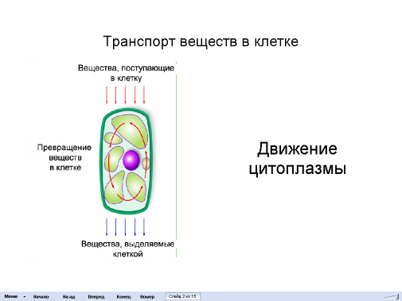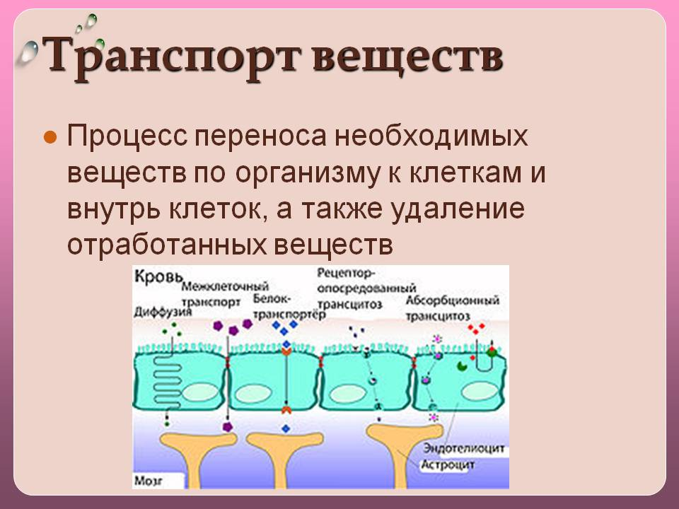**Краткий тезисный конспект**

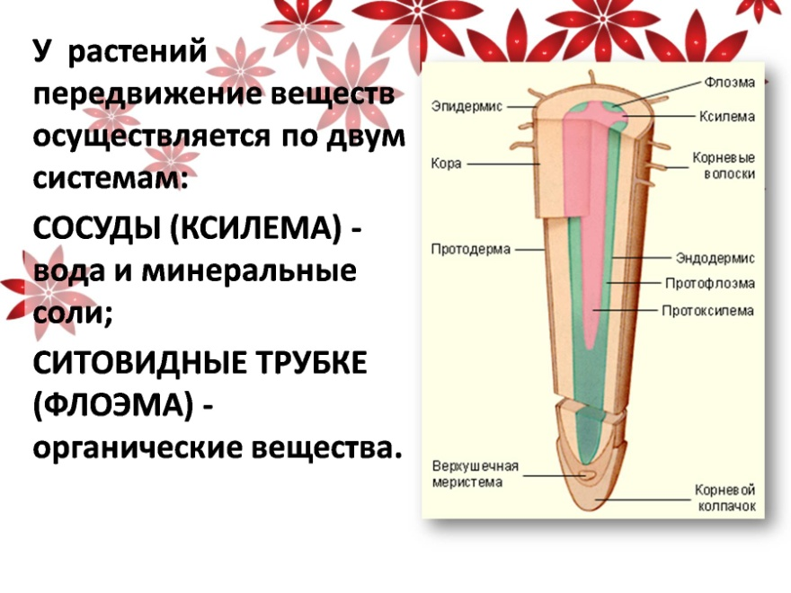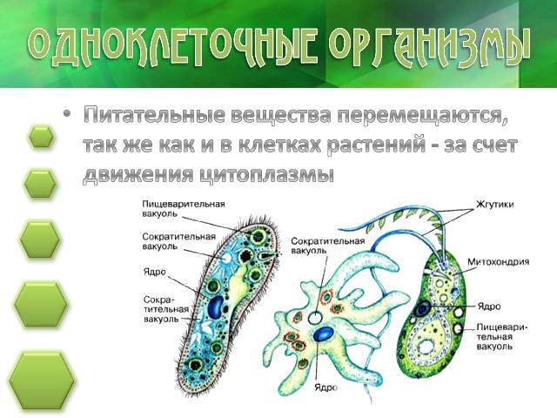

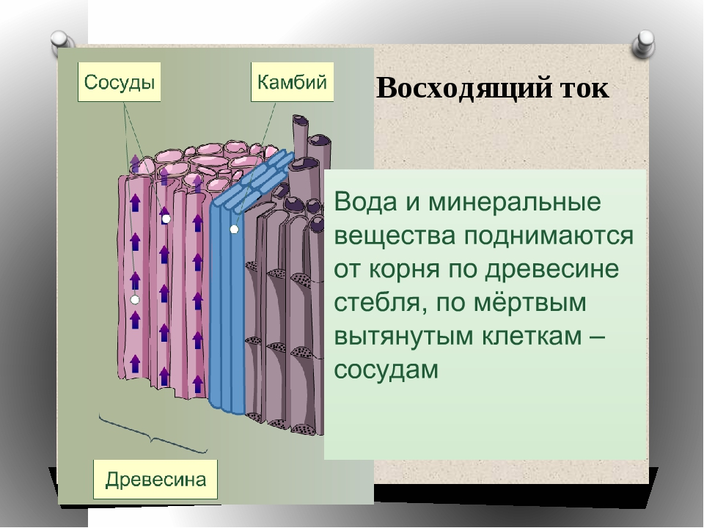

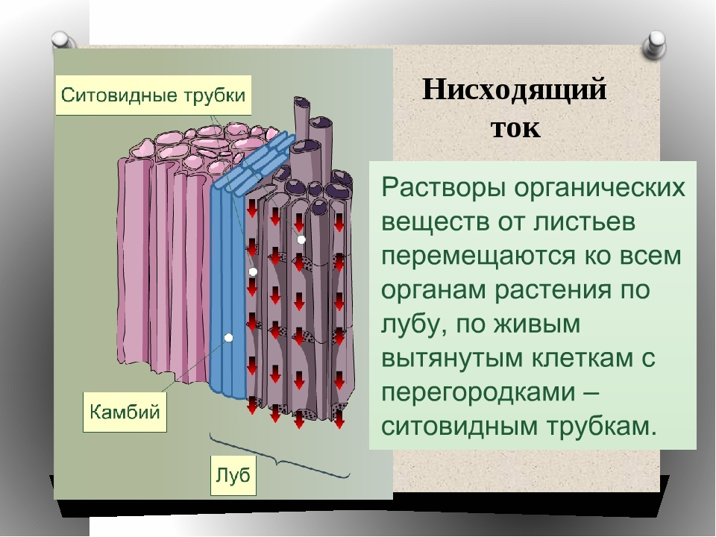

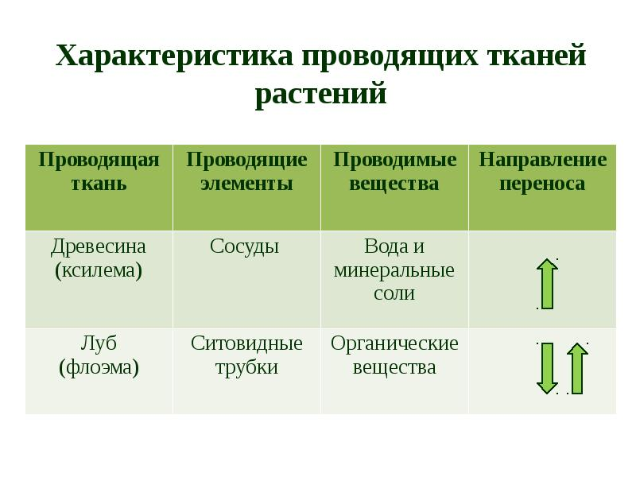

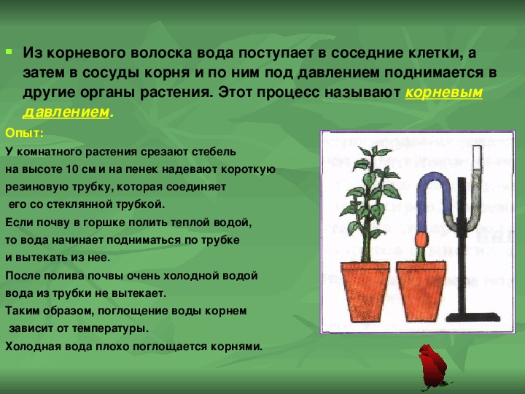

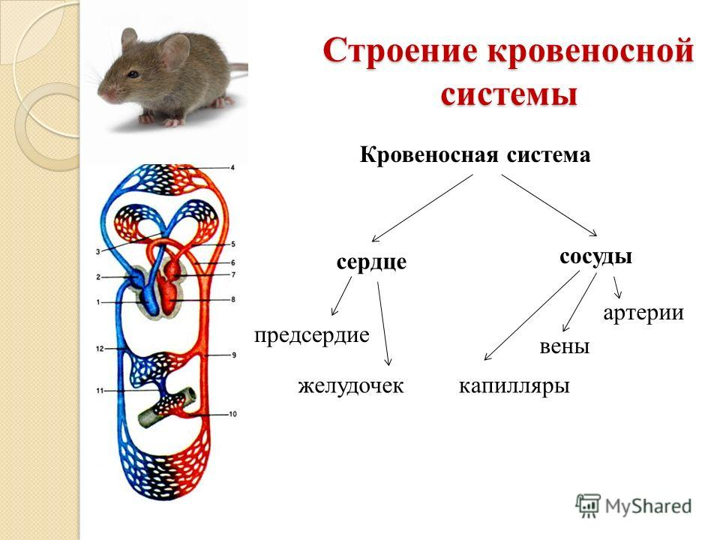

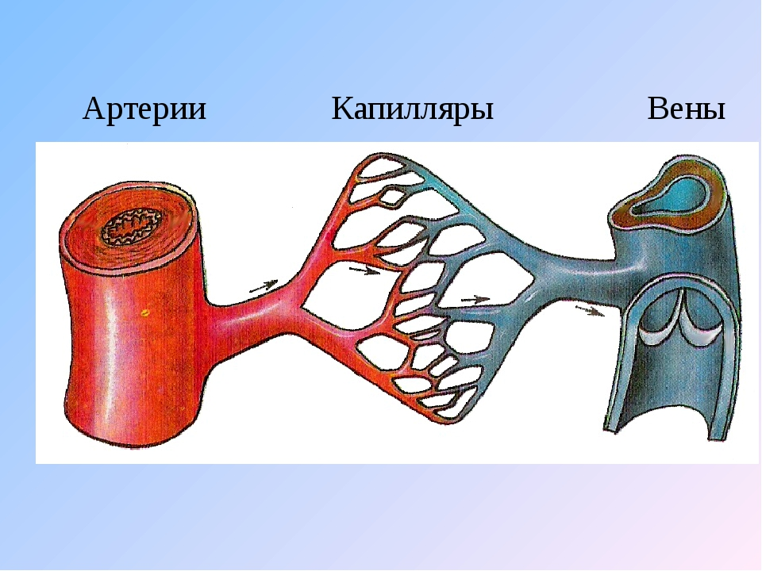

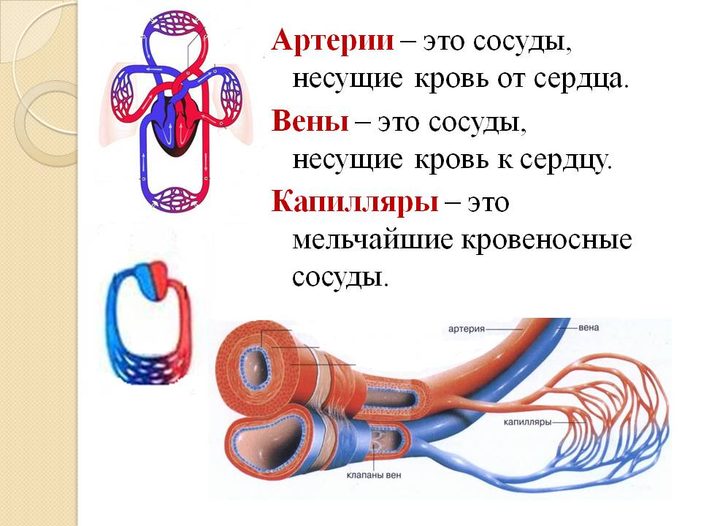

**Задания**  Выполни задания в тетради.

1. 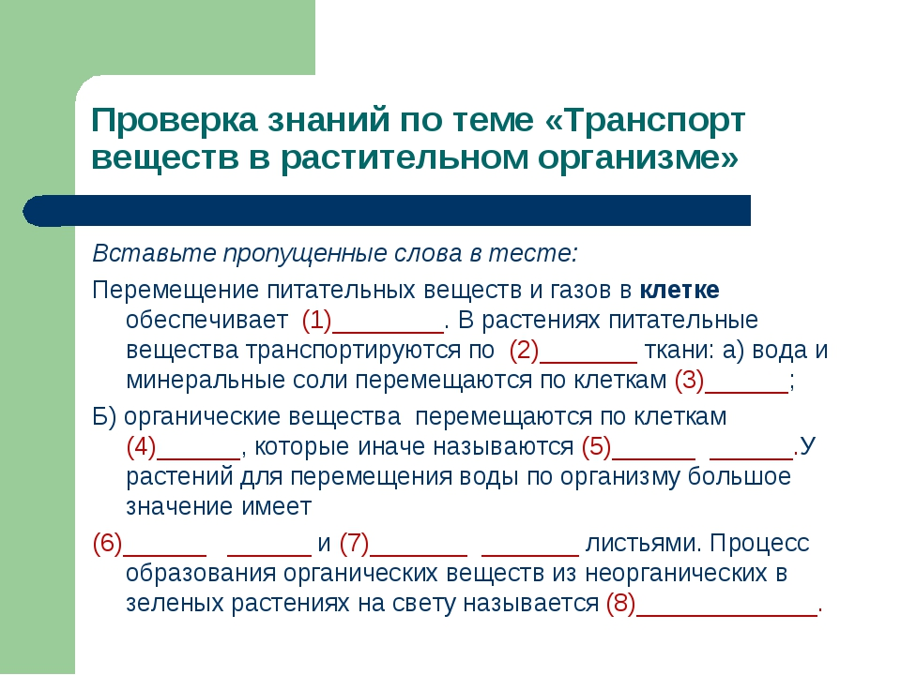Слова: **фотосинтез, флоэмы, движение цитоплазмы, ксилемы, проводящей, корневое давление, ситовидные трубки, испарение воды.**
2. **Дополните схему в тетради:**

**Кровеносная система**

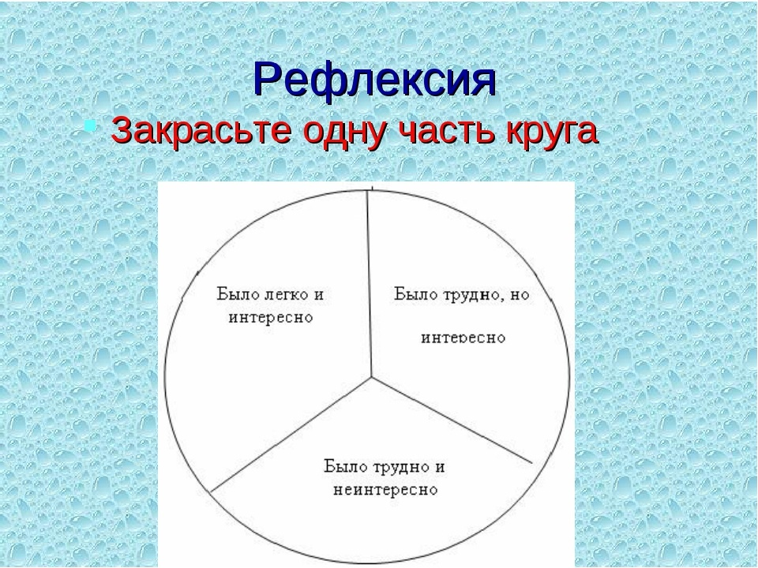

**Домашнее задание**

Ппараграф 38 стр.44-47